MasterMind

| * **Toute triche constatée sera sanctionnée par un 0/20. Assurez-vous de travailler individuellement et de ne pas copier le code d’autres sources.** * **Rendu pour le dimanche 24/10/2025** |
| --- |

# Objectif :

Réaliser un jeu de Mastermind en Python. Ce jeu devra être fonctionnel dans un terminal. Des points bonus seront accordés pour ceux qui implémentent une interface graphique avec Pygame.

# Introduction au Jeu de Mastermind :

Le Mastermind est un jeu de déduction où un joueur doit deviner une combinaison secrète de couleurs (ou de chiffres). Voici les règles de base :

**La combinaison secrète :** Une série de 4 couleurs (ou chiffres) est choisie par le programme.

**Les tentatives :** Le joueur a un nombre limité de tentatives pour deviner la combinaison.

**Les indices** : Après chaque tentative, le programme fournit des indices :

* Un indicateur pour chaque couleur (ou chiffre) correcte à la bonne position.
* Un indicateur pour chaque couleur (ou chiffre) correcte mais à la mauvaise position.

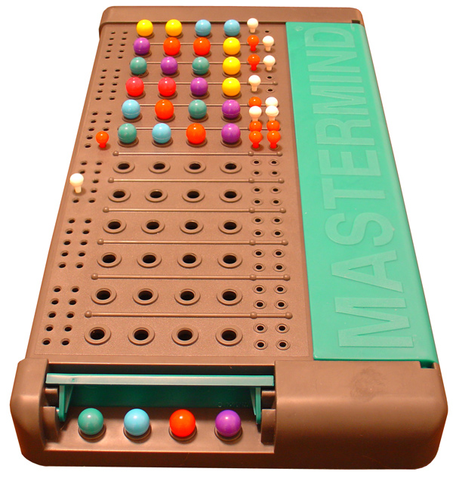

# Consignes et Conseils pour le Développement :

## Initialisation du jeu :

* Générer une combinaison secrète de 4 couleurs (ou chiffres) aléatoires.
* Vous pouvez choisir parmi 6 couleurs (ou chiffres) possibles.

## Interaction avec le joueur :

* Demander au joueur de proposer une combinaison à chaque tour.
* Valider que la combinaison proposée est de la bonne longueur et ne contient que des couleurs (ou chiffres) valides.

## Fournir des indices :

* Comparer la combinaison proposée avec la combinaison secrète.
* Indiquer le nombre de couleurs (ou chiffres) corrects à la bonne position (avec un symbole, par exemple '*').
* Indiquer le nombre de couleurs (ou chiffres) corrects mais à la mauvaise position (avec un autre symbole, par exemple '-').

## Gestion des tours :

* Limiter le nombre de tentatives à 10.
* Afficher un message de victoire si le joueur devine la combinaison avant la fin des tentatives.
* Afficher un message de défaite si le joueur n’a pas trouvé après 10 tentatives, et révéler la combinaison secrète.

## Bonus (Interface Graphique avec Pygame) :

* Vous pouvez créer une interface graphique avec Pygame pour rendre le jeu plus interactif et visuellement attrayant.
* Vous obtiendrez des points bonus si l’interface graphique est bien implémentée.

## Conseils Techniques :

* **Structure du Code :** Organisez votre code avec des fonctions claires pour chaque partie du jeu (génération de la combinaison, vérification des propositions, affichage des indices, etc.).
* **Interface Utilisateur :** Si vous optez pour l'interface terminal, assurez-vous que les messages sont clairs et que l'interaction avec le joueur est fluide.